**Estufa automatizada**

Victor Hugo Bezerra Tavares

FGA

Universidade de Brasília

Gama, Brasil

victorhugo.tavares@hotmail.com

Lucas Rocha F. S. e Barros

FGA

Universidade de Brasília

Gama, Brasil

lucas.oct8@gmaill.com

***Palavras-chave: MSP430, Hardware, Software.***

1. Introdução

É notória a importância da utilização das plantas pelo ser humano. Um exemplo disso é quando seu uso medicinal pode ser mais eficaz que de um antibiótico para o tratamento de doenças ou condições. Uma planta crescendo em ambiente controlado seria sujeita todo o tempo a temperatura, umidade e luminosidade perfeitos para seu desenvolvimento, e isso implicaria em uma planta mais robusta, sem contar o rápido amadurecimento. A ideia do projeto seria, então, criar uma estufa automatizada para poder controlar os fatores citados acima.

Para fazer o controle da estufa tem-se como ideia usar o microcontrolador msp430 que irá receber dados do sensores de temperatura e umidade e baseado nesses sinais será feito o controle de forma devida da estufa.

1. Desenvolvimento

A. Descrição de Hardware

Para a realização deste projeto foi utilizada a seguinte lista de materiais:

| ITEM | QUANTIDADE |
| --- | --- |
| MSP430G2553  launchpad | 1 |
| Sensor de Temperatura DS18B20 | 1 |
| Módulo Sensor Umidade do Solo  (LM393) | 1 |
| Display (LCD 16x02 - AM/PT) | 1 |
| Jumpers | - |
| Válvula Solenóide (Modelo à Designar) | 1 |
| Protoboard | 1 |
| Lâmpada incandescente | 1 |

O hardware consiste em uma estufa que contém um sensor de umidade, um sensor de temperatura, uma válvula solenóide e uma lâmpada incandescente.

O sensor de umidade do solo consiste em duas partes, uma sonda que entra em contato com o solo, e um pequeno módulo contendo um chip comparador LM393, que vai ler os dados que vêm do sensor e enviá-los para a MSP430. Como saída, temos um pino D0, que fica em nível 0 ou 1 dependendo da umidade, e um pino de saída analógica (A0), que possibilita monitorar com maior precisão usando uma porta analógica do microcontrolador. Dependendo do valor de umidade apresentando será acionada a válvula solenóide que irá irrigar a planta. O solenóide necessita de alimentação externa, pois a MSP430 não possui corrente necessária para o funcionamento do mesmo.

O sensor de temperatura usado é uma versão à prova de água do sensor DS18B20 que opera entre -55°C até +125°C e com precisão de ±0,5°C se estiver trabalhando dentro da faixa de -10°C até +85°C. O sensor irá monitorar a temperatura ambiente e de acordo com a faixa estabelecida irá controlar a intensidade luminosa incidente na planta com a lâmpada incandescente, que também irá necessitar de alimentação externa devido a limitação de corrente do microcontrolador.

Internamente o sensor DS18B20 possui um tipo de memória chamada scratchpad e uma mini EEPROM. O scratchpad possui 8 bytes, sendo que os bytes 0 e 1 armazenam a temperatura lida. Os bytes 2 e 3 são utilizado para definirmos um alarme quando determinada temperatura for atingida, máxima e mínima respectivamente. Já o byte 4 é registro de configuração(ou configuration register). É aqui que se define a resolução que queremos de nosso sensor. Os bytes 5, 6 e 7 são reservados, sem uso no momento. Ainda podemos considerar um nono byte (ou byte 8), que armazena o CRC.

Já a mini-EEPROM está diretamente relacionada aos bytes 2,3 e 4, armazenando o mesmo tipo de informação. A EEPROM é uma memória não volátil, ou seja, os valores nela armazenados não são apagados quando “desligamos” nosso sensor, e também já sabem que a EEPROM normalmente é uma memória lenta. O motivo da EEPROM espelhando os dados é muito simples: no scratchpad o sensor lê rapidamente os valores, como os limites do alarme e a resolução a utilizar, porém estas informações só valem enquanto o sensor está energizado. Sendo assim, o sensor lê a EEPROM na inicialização e copia os dados para o scratchpad.

As conexões da parte eletrônica do projeto foram feitas no fritzing e podem ser visualizadas no anexo 1.

A. Descrição de Software

Nesse ponto de controle desenvolvemos apenas os códigos que

possibilitam a leitura dos sensores de temperatura (DS18B20) e de

umidade (MDL + comparador LM393). No próximo ponto de controle

serão desenvolvidos os códigos para os acionadores (lâmpada

incandescente caso a temperatura esteja muito baixa e uma válvula

solenóide que irá irrigar a planta caso a umidade do solo esteja muito baixa).

Para o sensor de umidade não utilizamos nenhuma biblioteca específica,

os comandos do Energia já foram suficientes. Neste código (anexo x) é lido o valor de umidade *valor_analogico=analogRead(pino_sinal_analogico);*

O software recebe os dados do sensor em valores de tensão e transforma em valores que variam de 0 a 1023, com 0 sendo 0 volts e 1023 sendo 5 volts. E em seguida é comparado esse valor ao número que pode ser usado como comparação, um parâmetro. Entre 0 e 400: solo úmido, entre 400 e 800: solo relativamente úmido e entre 800 e 1023: solo seco.

Se é possível definir a umidade relativa posteriormente não será

complicado tomar uma decisão a partir disso, como por exemplo acionar

a válvula.

Agora considerando o sensor de temperatura e tendo como base

seu datasheet é tido que a temperatura medida analogicamente pelo sensor

é convertida já por ele em um sinal digital de 9 a 12 bits. Isso já

teoricamente facilita um pouco pelo fato de não ser necessário

trabalhar com o conversor analógico-digital nessa parte. Porém,

para poder decodificar esse sinal é necessária a inclusão de uma

biblioteca própria para esse sensor (OneWire.h)que inclusive já

vem no Energia. Além do mais, com essa biblioteca fica muito menos

complexo o desenvolvimento do código ou alteração.

Anexo 1:

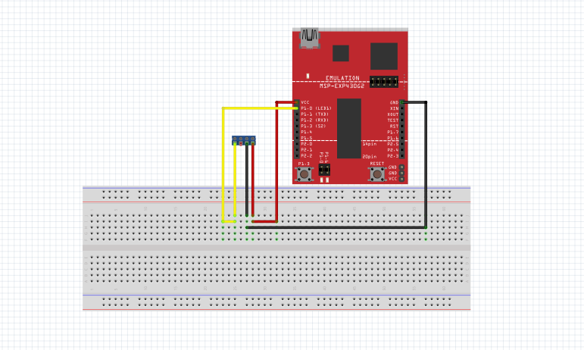

*Imagem 1(Esquema de pinagem sensor de umidade)*

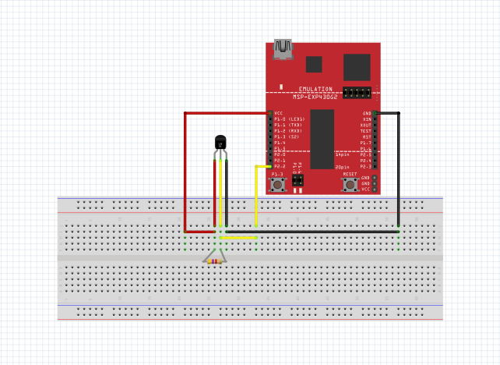

*Imagem 2(Esquema de pinagem sensor de temperatura)*

Anexo 2

int pino_sinal_analogico = A0;

int valor_analogico = 0;

void setup()

{

Serial.begin(9600);

pinMode(pino_sinal_analogico, INPUT);

}

void loop()

{

//Le o valor do pino A0 do sensor

valor_analogico = analogRead(pino_sinal_analogico);

//Mostra o valor da porta analogica no serial monitor

Serial.print("Porta analogica: ");

Serial.print(valor_analogico);

//Solo umido

if (valor_analogico > 0 && valor_analogico < 400)

{

Serial.println(" Status: Solo umido");

}

//Solo com umidade moderada

if (valor_analogico > 400 && valor_analogico < 800)

{

Serial.println(" Status: Umidade moderada");

}

//Solo seco

if (valor_analogico > 800 && valor_analogico < 1023)

{

Serial.println(" Status: Solo seco");

}

delay(100);

}

Anexo 3

#include <OneWire.h>  
  
  
OneWire ds(10);   
  
void setup(void) {  
 Serial.begin(9600);  
}  
  
void loop(void) {  
 byte i;  
 byte present = 0;  
 byte type_s;  
 byte data[12];  
 byte addr[8];  
 float celsius, fahrenheit;  
   
 if ( !ds.search(addr)) {  
 Serial.println("No more addresses.");  
 Serial.println();  
 ds.reset_search();  
 delay(250);  
 return;  
 }  
   
 Serial.print("ROM =");  
 for( i = 0; i < 8; i++) {  
 Serial.write(' ');  
 Serial.print(addr[i], HEX);  
 }  
  
 if (OneWire::crc8(addr, 7) != addr[7]) {  
 Serial.println("CRC is not valid!");  
 return;  
 }  
 Serial.println();  
   
   
  
 switch (addr[0]) {  
 case 0x10:  
 Serial.println(" Chip = DS18S20");   
 type_s = 1;  
 break;  
 case 0x28:  
 Serial.println(" Chip = DS18B20");  
 type_s = 0;  
 break;  
 case 0x22:  
 Serial.println(" Chip = DS1822");  
 type_s = 0;  
 break;  
 default:  
 Serial.println("Device is not a DS18x20 family device.");  
 return;  
 }   
  
 ds.reset();  
 ds.select(addr);  
 ds.write(0x44, 1);   
   
 delay(1000);   
   
 present = ds.reset();  
 ds.select(addr);   
 ds.write(0xBE);   
  
 Serial.print(" Data = ");  
 Serial.print(present, HEX);  
 Serial.print(" ");  
 for ( i = 0; i < 9; i++) {   
 data[i] = ds.read();  
 Serial.print(data[i], HEX);  
 Serial.print(" ");  
 }  
 Serial.print(" CRC=");  
 Serial.print(OneWire::crc8(data, 8), HEX);  
 Serial.println();  
  
 int16_t raw = (data[1] << 8) | data[0];  
 if (type_s) {  
 raw = raw << 3;   
 if (data[7] == 0x10) {  
   
 raw = (raw & 0xFFF0) + 12 - data[6];  
 }  
 } else {  
 byte cfg = (data[4] & 0x60);  
   
 if (cfg == 0x00) raw = raw & ~7;   
 else if (cfg == 0x20) raw = raw & ~3;  
 else if (cfg == 0x40) raw = raw & ~1; //  
   
 }  
 celsius = (float)raw / 16.0;  
 fahrenheit = celsius * 1.8 + 32.0;  
 Serial.print(" Temperature = ");  
 Serial.print(celsius);  
 Serial.print(" Celsius, ");  
 Serial.print(fahrenheit);  
 Serial.println(" Fahrenheit");  
}

1. Referências

Hackster Io, Medidor de temperatura e pressão. Disponível em: <<https://www.hackster.io/55877/temperature-and-humidity-meter-iot-887cba>>

Instruction Tables, Estufa Automatizada. Disponível em: <<http://www.instructables.com/id/Automated-Greenhouse/>>

<<https://hackaday.io/project/2375-gardenautomationandsensornetwork#menu-description>>

<<http://ieeexplore.ieee.org/document/7967388/>>

<<https://github.com/fisherinnovation/FI-Automated-Greenhouse>>

<<https://www.linkedin.com/pulse/agriculture-projects-irrigation-based-8051-avr-msp430-prakash/>>

<<https://www.ripublication.com/ijtam17/ijtamv12n4_11.pdf>>

<<https://link.springer.com/article/10.1007/s11277-009-9881-2>>

<https://github.com/odd13/greenHouse>

<<https://www.pjrc.com/teensy/td_libs_OneWire.html>>

<<http://www.smallbulb.net/2012/238-1-wire-and-msp430>>

<<https://www.filipeflop.com/blog/monitore-sua-planta-usando-arduino/>>

<https://e2e.ti.com/support/microcontrollers/msp430/f/166/t/490177>